Плуг оборотный AGRO-Masz POM

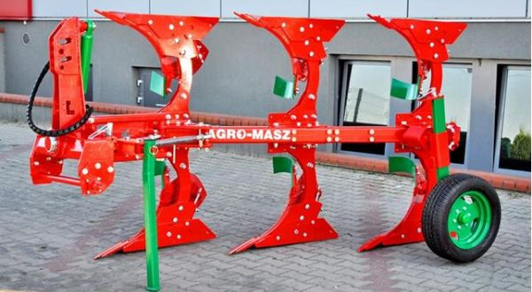

Навесные оборотные легкие плуги РОM агрегатируются с тракторами мощностью от 40 до 80 л.с. Стандартный плуг, оборудован системой защиты, в виде болтов-предохранителей, а также опорным резиновым колесом, с помощью которого можно регулировать глубину вспахивания.
Плуги типа РОM имеют возможность изменять рабочую ширину, которая соответственно составляет: 25, 30, 35 и 40 см на один корпус.
Благодаря системе регулировки плуг очень прост в обслуживании.
Современный поворотный механизм оборудован двусторонним цилиндром.
Короткая и мощная оборотная ось усиливает устойчивость к сильным и долгим нагрузкам. Просвет под рамой составляет 700 мм, расстояние между корпусами 85 см. Рабочие органы марки Kverneland. Форма отвала и лемеха обеспечивают низкое сопротивление и высокую производительность при низкой мощности трактора и низком расходе топлива.
Сечение TM рамы 100х100х8 мм.
Высококачественная шведская сталь Strenx повышенной прочности.

Базовое оснащение:

- Рабочие элементы из борной закаленной стали
- Болтовая защита от камней (на срез)
- Регулируемая ширина борозды: 25, 30, 35, 40 см
- Цельный корпус
- Просвет под рамой 70 см
- Профиль рамы: 100 х 100 мм
- Расстояние между корпусами 85 см
- Гидроцилиндр оборота
- Лемеха 14 " с долотами

Обязательное оборудование:

- Опорное копирующее резиновое колесо 175/70 R13

Опциональное оснащение:

- Удлинители корпуса
- Анкерный нож расширитель борозды

Технические характеристики:

ТИП | Масса (кг) | Требуемая мощность (л.с.) | Расстояние между корпусами (см) | Просвет под рамой (см) | Производительность (га/ч.)
РОM 2 | 510 | 40÷60 | 85 | 70 | 0,25÷0,40
РОM 3 | 720 | 60÷80 | 85 | 70 | 0,40 ÷0,60
* указанная масса является приблизительной и может отличаться от фактической в зависимости от оборудования и конфигурации.

Актуальная цена на сайте центрпольскойтехники.рф

